

全国大学生入党在线培训平台
——入党积极分子
学员使用操作指南

北京艾唯博瑞科技有限公司
二〇一九年二月

目录
1学员登录首页 1
2个人中心 1
3首页 2
4课程中心 4
4.1课程中心列表页 4
4.2课程中心学习页 5
5综合提升 6
5.1综合测试 7
5.2社会实践 8
5.3心得体会 8
6考试中心 9
6.1章节自测 10
6.2综合测试 11
6.3结业考试 12
7学习圈 15
7.1学习圈主页 15
7.2查看朋友 16
8 资讯通知 17
8.1学习路上 17
8.2通知消息 18

1学员登录首页
在浏览器地址栏输入网站地址：http://wsdx.nwafu.edu.cn/user/cas_login/login，进入登录页，如图1.1。
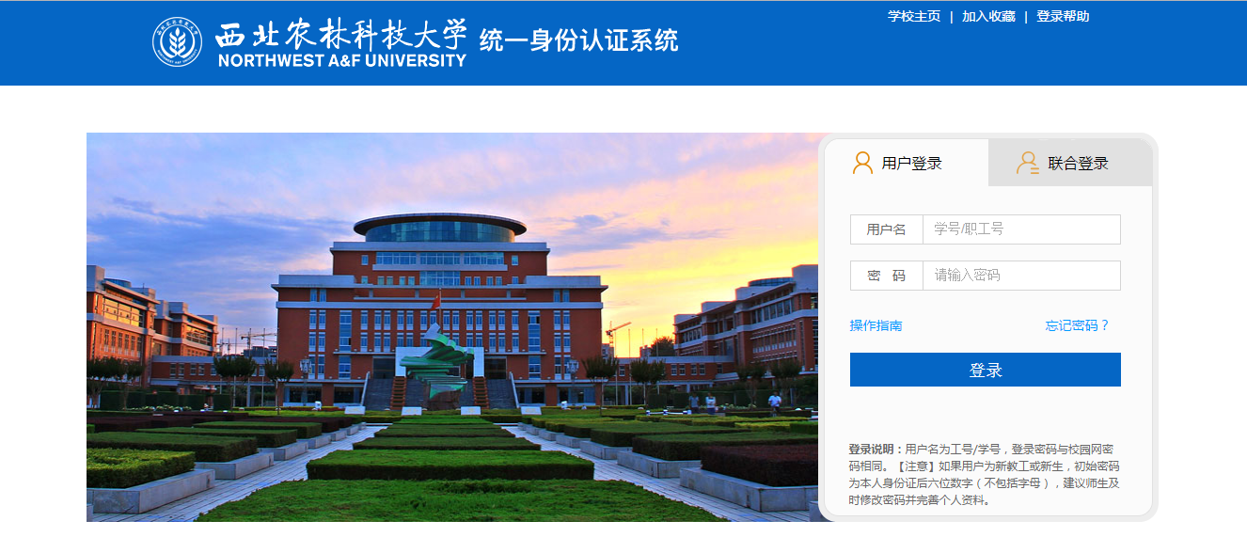
图 1.1
在登录首页，输入正确的用户名、密码，点击【登录】进入系统，如图1.2，登录成功后即可访问系统。
图 1.2

2个人中心
学员个人中心主要是对学员信息、账号、入党历程、错题集、学习圈等进行管理统计。如图2.1。
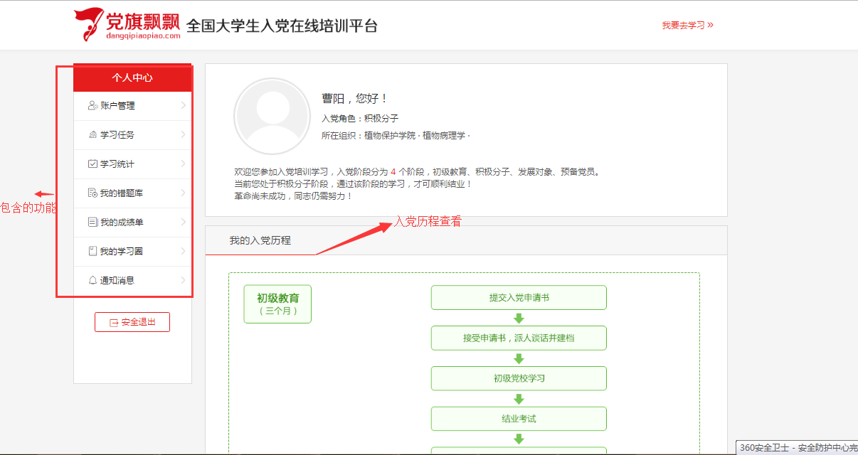
图 2.1

3首页
在个人中心中点击我要去学习，进入积极分子系统首页，如图3.1。
【1】横幅：查看系统的横幅，点击对应的图链接不同的地址。
【2】个人信息：显示自己的姓名、头像、角色、组织架构、学习进度等信息。
【3】消息通知：查看到后台发布的通知及系统消息，倒序显示，点击消息标题进入到资讯通知->通知消息列表，可查看通知详情。
【4】学习任务流程图：展示自己的学习进度，与个人信息中的学习进度一致，登录系统时，第一阶段已经完成，积极分子完成基准为已完成结业证书。
【5】我的理论学习：对理论学习的课程、学习课时、自测成绩等进行统计，与个人中心->学习统计的计算方式一致，点击【我的理论学习】，进入个人中心->学习统计模块。
【6】学习完成度排行：对自己所在分期下所有学员的学习完成度进行排名，（已完成必修课总和/需完成的必修课总和）*100%。
【7】综测平均成绩排行：自己所在分期的所有学员的综测成绩排名，分数一致的以综合最高成绩高的优先。
【8】学习在路上：显示后台添加的资讯，显示包括图片、标题、摘要、发布时间等，文章列表倒序显示，点击【学习路上】可以进入列表页。
【9】学习圈：倒序显示发言内容，只显示文字不显示图，点击每条进入学习圈该言论位置，
点击【学习圈】进入学习圈列表页。
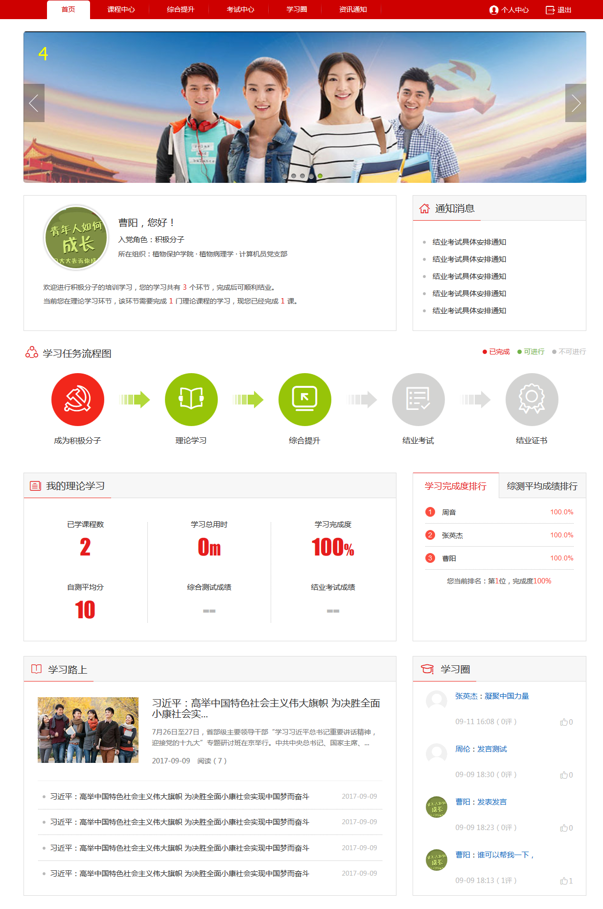
图 3.1

4课程中心

4.1课程中心列表页
在课程中心模块可以学习学校安排的必修和选修课程，课程中心首页是课程列表，如图4.1，点击选修和必修进入不同的课程列表。
【1】开始学习：点击开始学习进入学习课程页面，可以查看该课程的讲义、精品课程等，如图4.2。必读课件：在精品课程中学习必读课件，首次观看视频不能拖动，观看完毕后，会弹出确认框，确认完成后即为完成。
【2】开始自测：进入该课程的测试页面，上一节必修自测完成同时本课必读课件都完成才能开启下一节必修的自测，自测通过后会在该课程有上角显示【通过】字样。
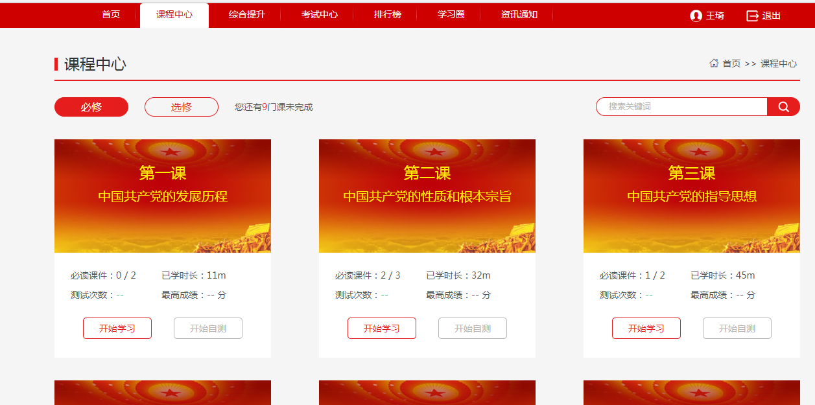
图 4.1
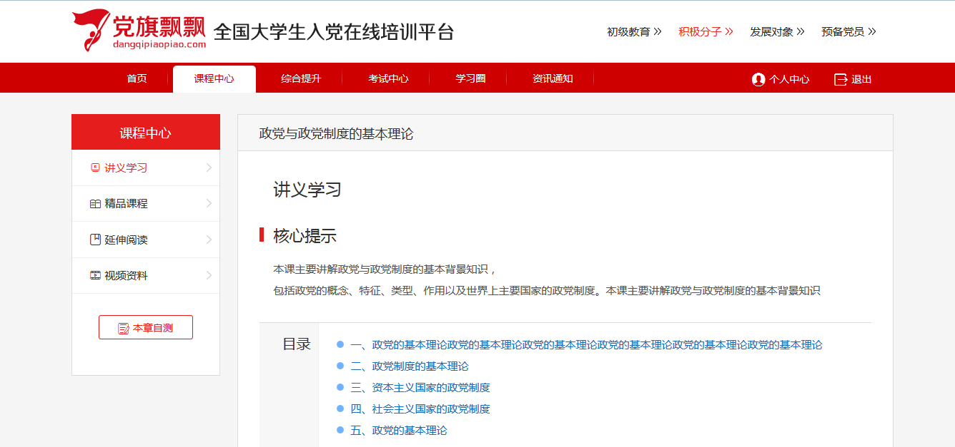
图 4.2

4.2课程中心学习页
点击开始学习直接进入课程中心学习页面，如图4.3。
【1】讲义学习：自己可以查看到课程名称、核心提示、目录、内容等，目录在初显示全部，鼠标下滑阅读下文，目录变单行存在页面顶部，显示正在阅读的目录名称，鼠标滑过时显示所有目录，点击可跳转到对应小节内容。
【2】精品课程：可以查看到该课程的精品课程，分为专家讲座和微课件，点击不同的类型查看不同的课程，点击可直接播放。必读课件首次观看不能拖动视频。
【3】延伸阅读：查看该课程的延伸阅读，列表含有标题、摘要、发布时间、作者、来源等，点击标题可直接查看延伸阅读的详细内容。
【4】视频资料：查看到该课程的视频资料列表，分为专题片和精彩视频，显示资料课程图、名称、来源、资料简介、总集数、分类标识等，点击直接播放。
【5】本章自测：点击本章自测，进入章节自测页面，可以进行测试。

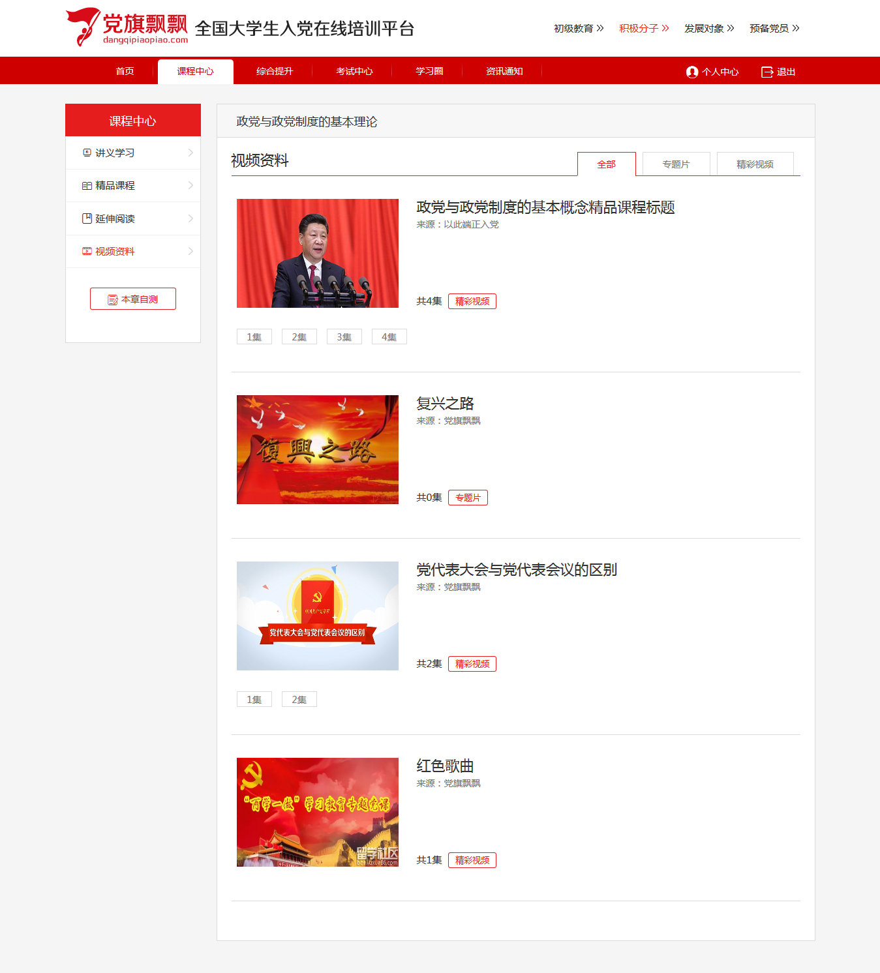
图 4.3

5综合提升
点击综合提升，查看到综合提升分为综合测试、社会实践、心得体会三个阶段如图5.1。
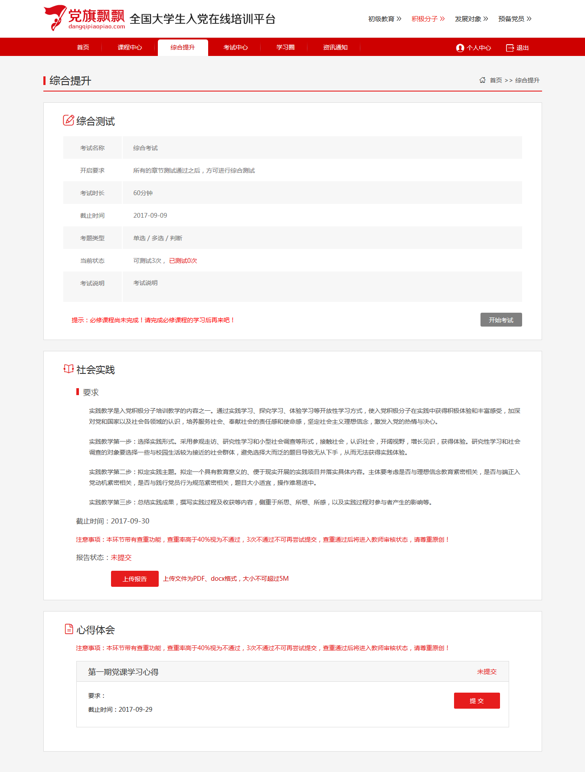
图 5.1

5.1综合测试
当自己所有必修章节自测通过后，可以进行综合测试，可以看到考试名称、开启要求、考试时长、截止时间、考题类型、考试状态等，点击开启考试可以进行综合测试，若图标为灰色说明自己不满足条件，如图5.2。
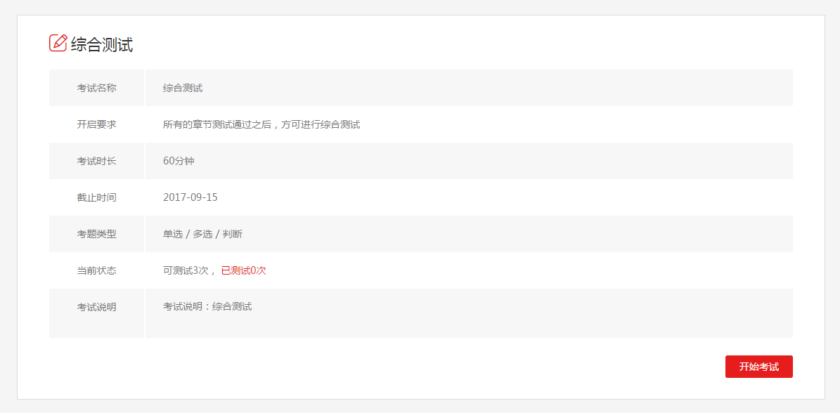
图 5.2

5.2社会实践
社会实践是自己提交报告的阶段，在规定的时间范围内提交报告，提交报告后会显示查重结果，查重率超过40%即为不通过需要再次提交，低于40%需要老师进行审核，老师审核通过，自己则可以看到审核通过和评价，未通过则需要再次提交，需要注意的是只能提交三次报告，如图5.3。（查重次数和查重率由各自学校设定）
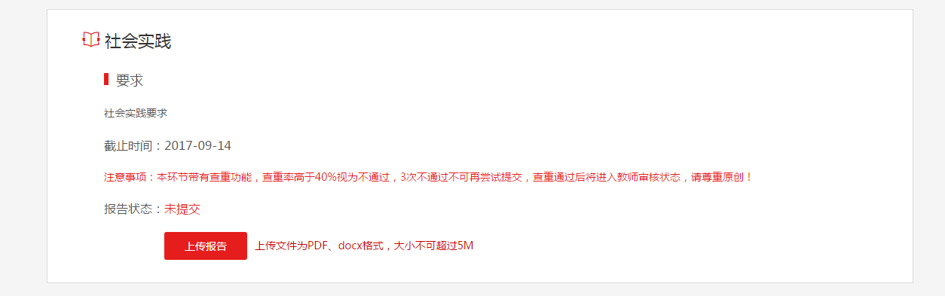
图 5.3

5.3心得体会
需要自己在规定的时间内提交心得体会，分为必修和选修，必修：必须提交；选修：没有强制要求，提交后需要进行查重验证，如图5.4。注意查看注意事项。
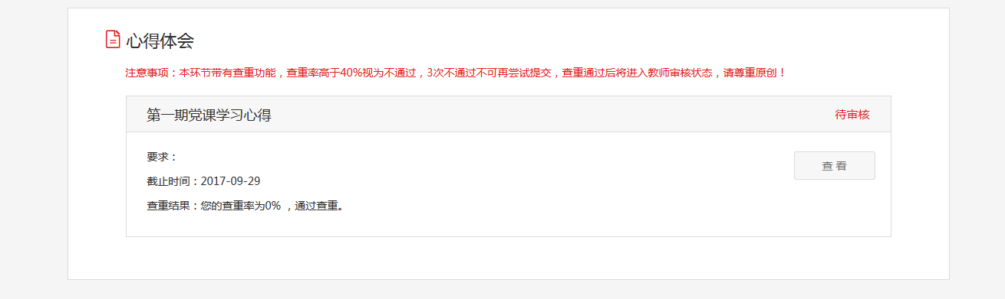
图 5.4

6考试中心
点击考试中心，分为章节自测、综合测试、结业考试三部分，如图6.1。
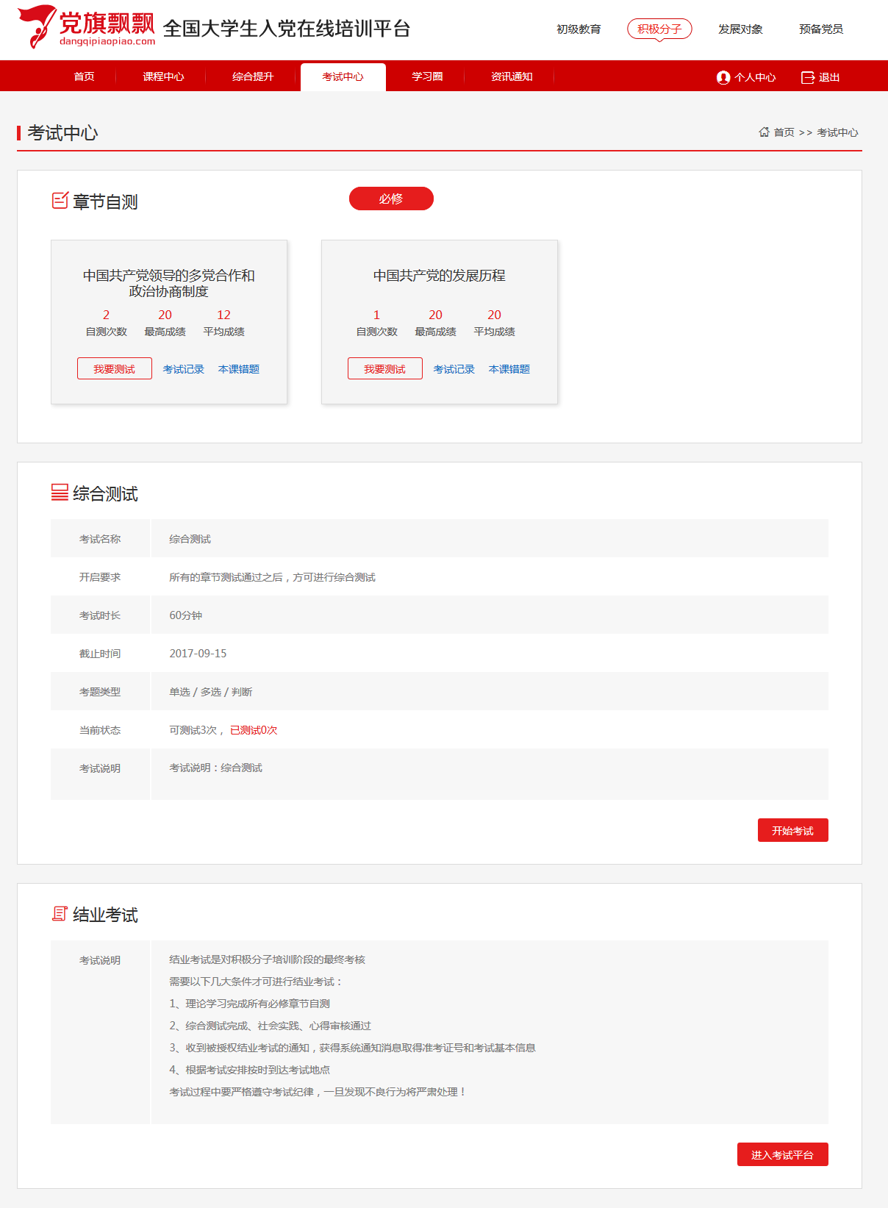
图 6.1

6.1章节自测
显示自己每个课程的自测次数、最高成绩和平均成绩，点击我要考试，进入考试页面，如图6.2，在考试过程中可以上下题切换，同时可以添加标记，点击交卷显示考试结果。
【1】考试记录：点击考试记录，可以查看到该课程自测的详细记录，包括日期、用时、成绩等，如图6.3。
【2】本课错题：点击本课错题跳转到个人中心->我的错题库页面，可以搜索该课程的错题。
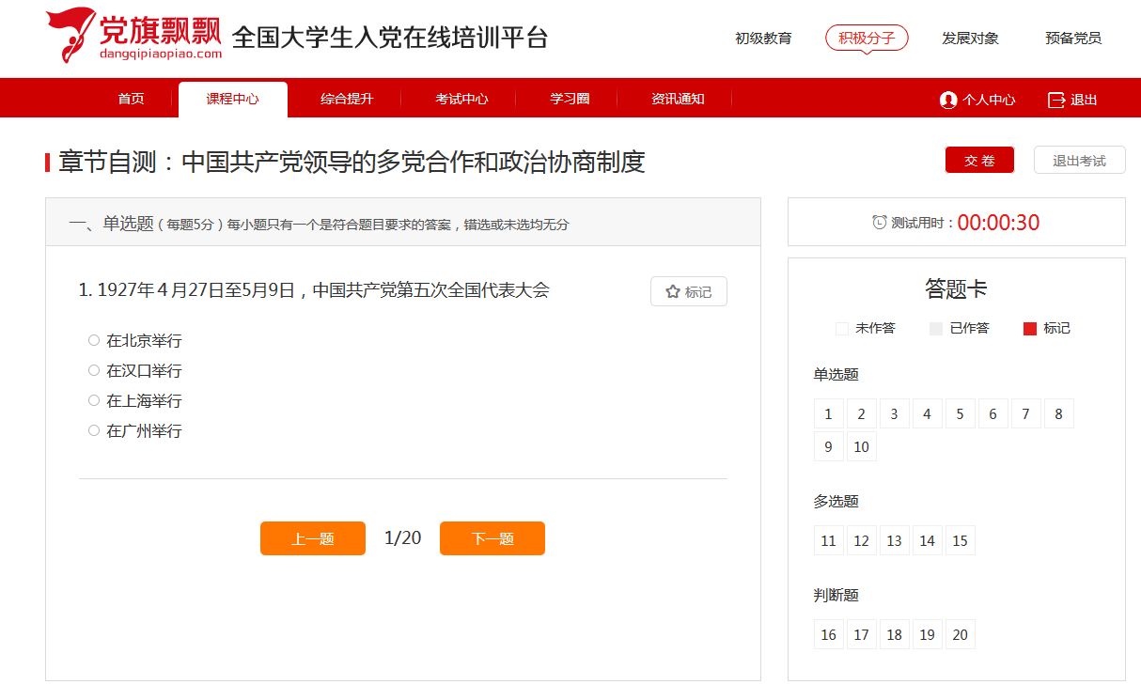
图 6.2
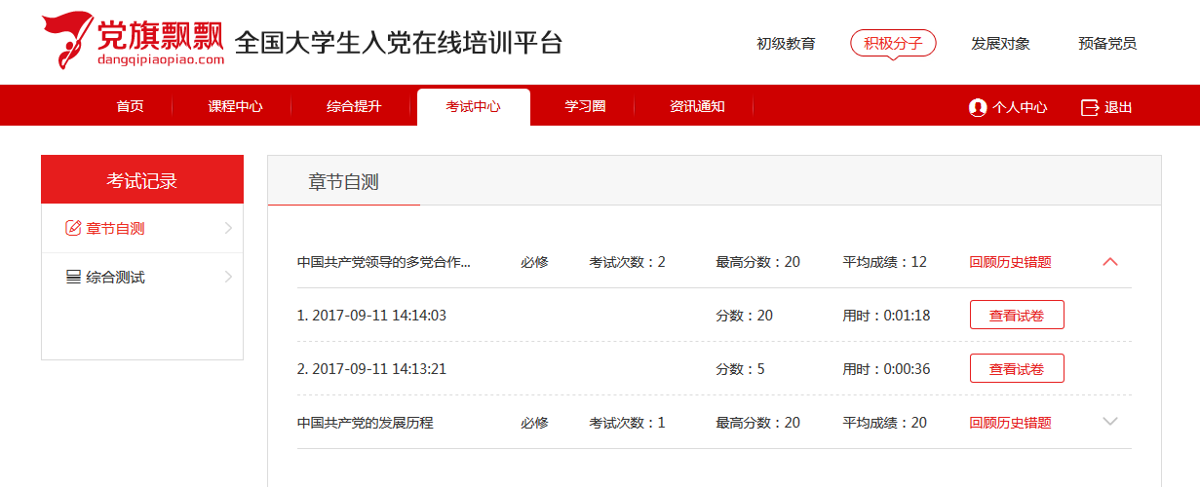
图 6.3

6.2综合测试
可在考试中心下进行综合测试，所有必修课程的自测完成后才能进行综合测试，如图6.4，进行过综合测试后，会出现查看错题和查看记录两个按钮。
【1】查看错题：点击看错题跳转到【我的错题库】页面。
【2】查看记录：点击查看记录可以查看综合测试的详细信息，如图6.5。
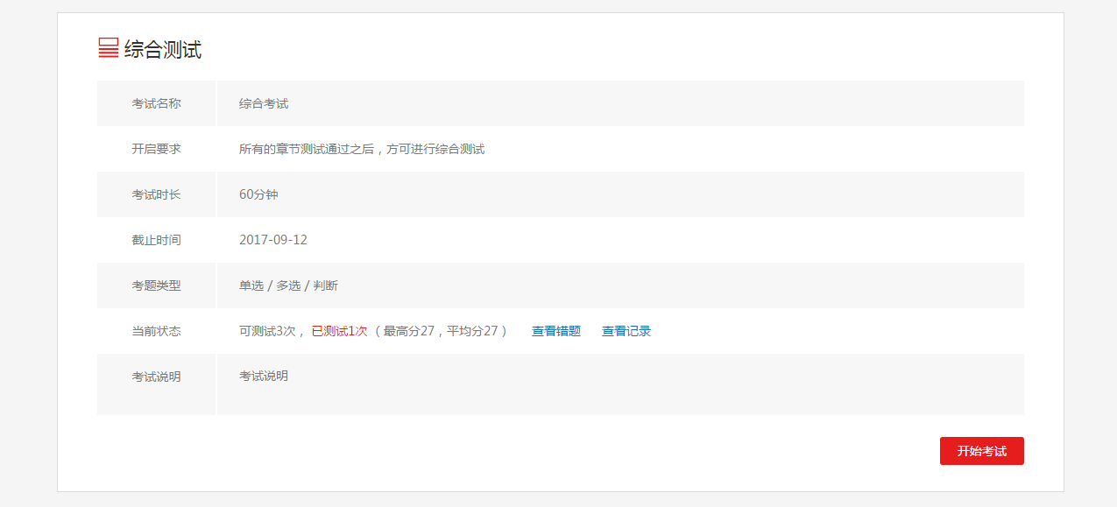
图 6.4
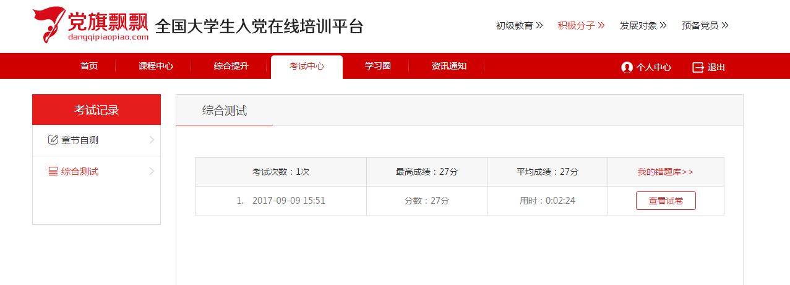
图 6.5

6.3结业考试
在考试中心中，点击进入考试平台，若自己被授权，则会收到系统消息，登录进行考试。
确认信息：登录成功后会出现自己的个人信息，确认无误后，点击下一步，如图6.6。
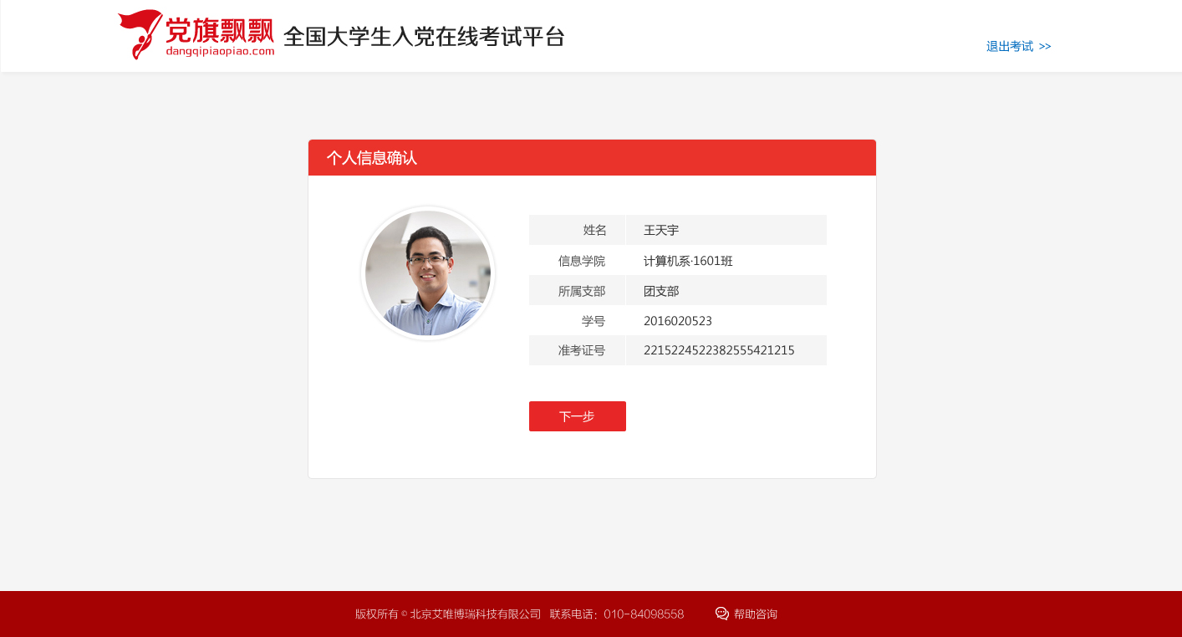
图 6.6

考试说明：进入考试须知页面，显示考试的时间、要求、时长、类型等信息，如图6.7。
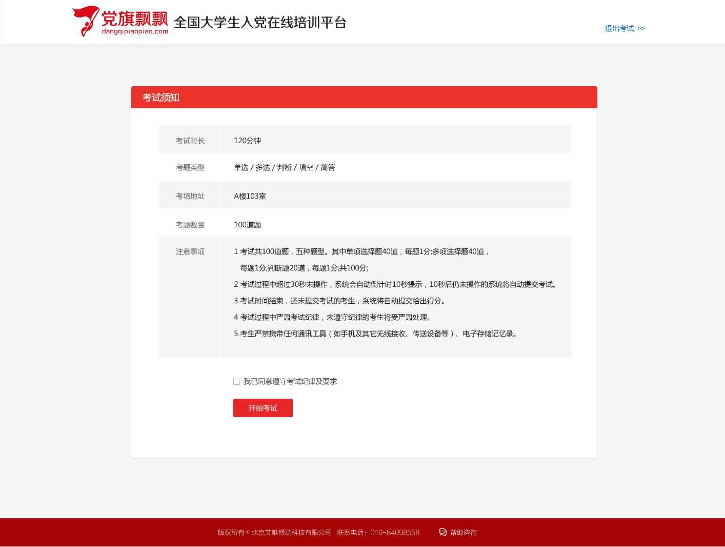
图 6.7

答题页：开始考试后，进入考试页，注意在规定的时间内进行答题，超时后系统自动提交，可以随意选择需要答的试题，如图6.8。
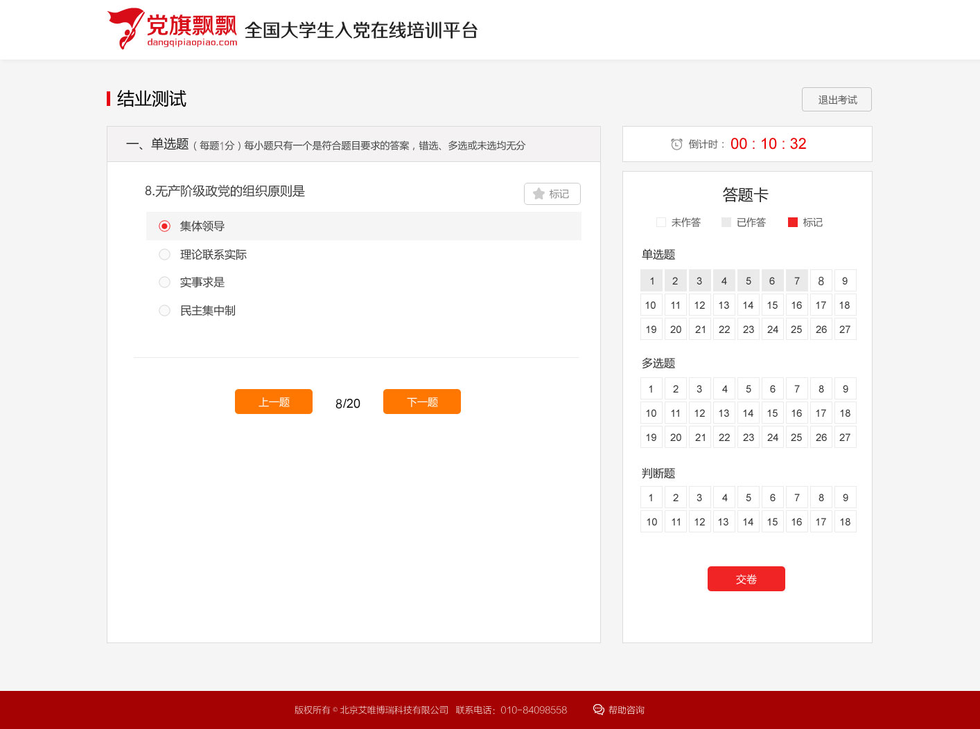
图 6.8

提交试卷：在规定时间内答完题后，点击提交，显示本次考试的成绩和结果，如图6.9。
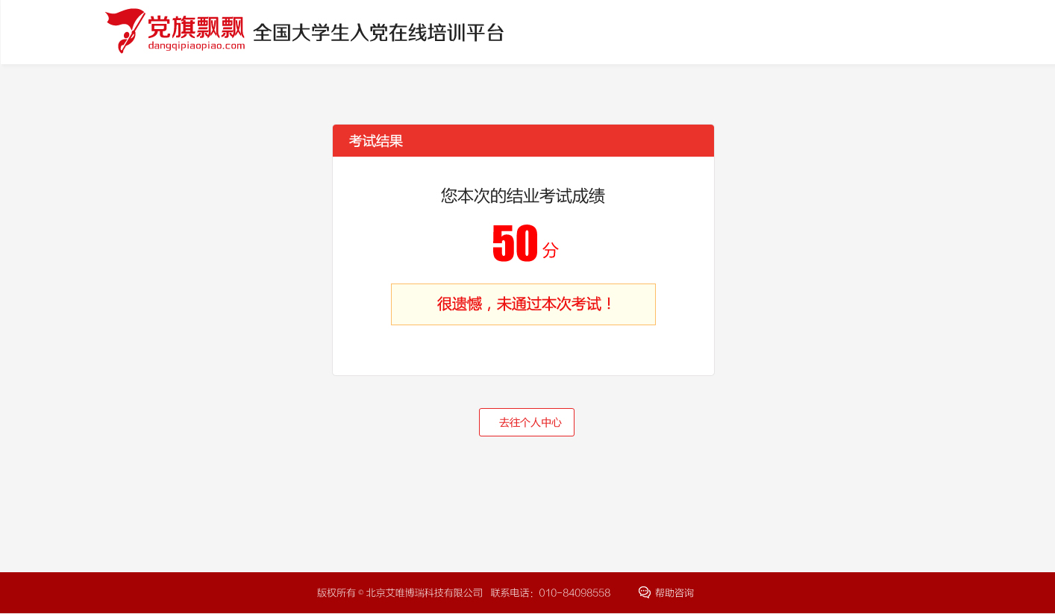
图 6.9

7学习圈

7.1学习圈主页
显示本分期下所有学员的发言情况，可以根据主题和范围进行筛选、点赞和评论，如图7.1。
【1】我的言论：点击我的言论，跳转到个人中心->我的言论页面。
【2】我的关注：点击我的关注，跳转到个人中心->我的关注页面，显示自己关注的学员信息。
【3】发表言论：点击发表言论，跳转到个人中心->我的言论->我要发言页面。

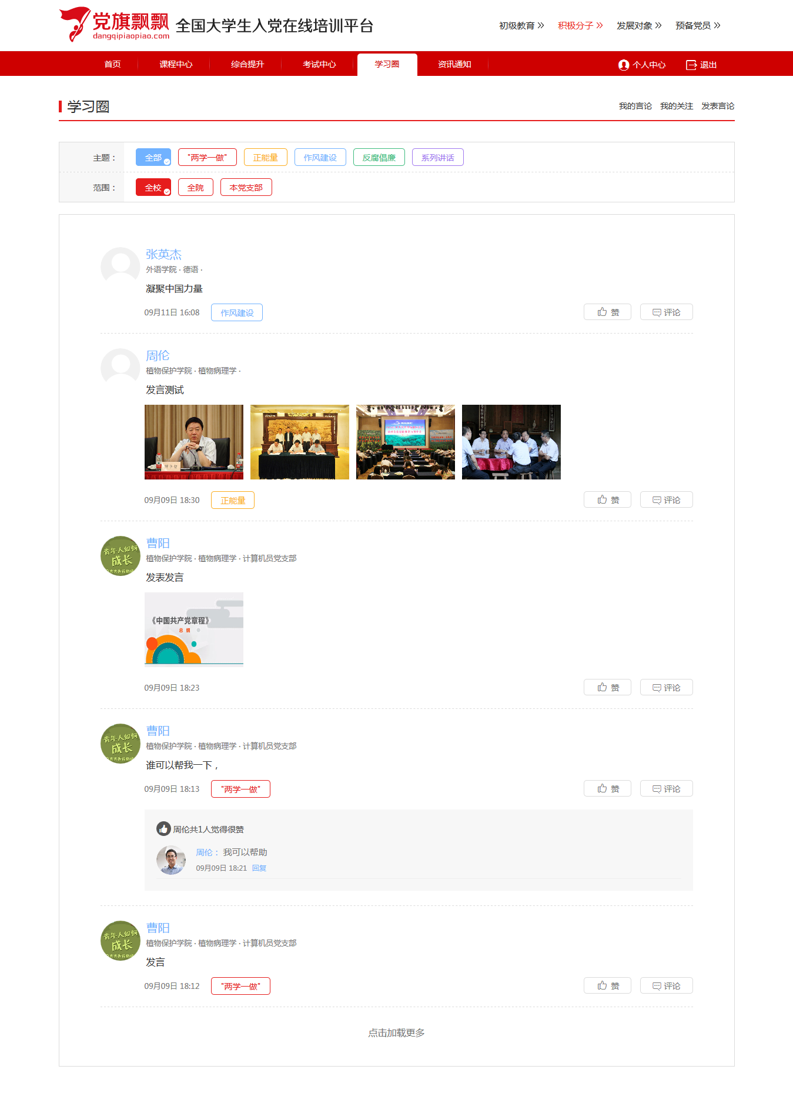
图 7.1

7.2查看朋友
在学习圈主页上，点击学员头像可以到该学员的个人主页页面，可以关注和取消关注，如图7.2。

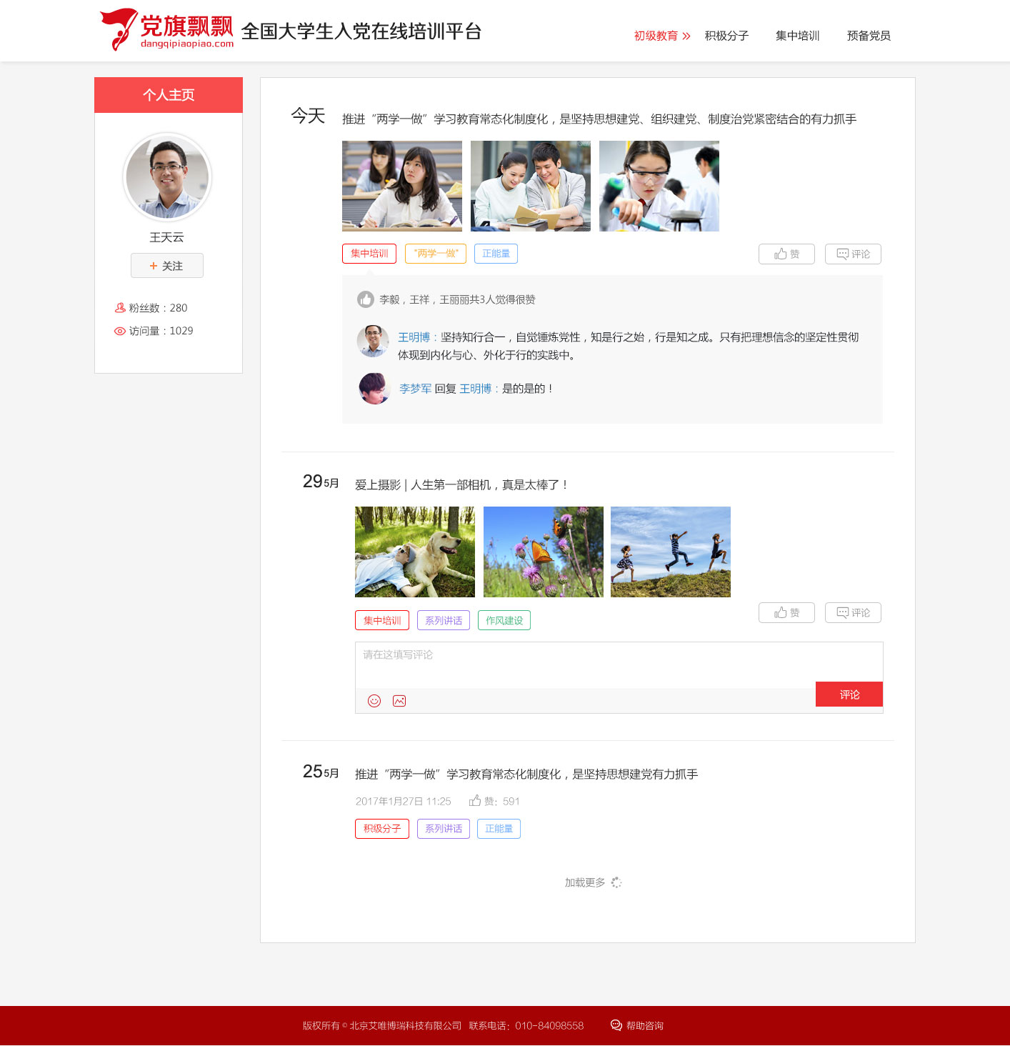
图 7.2

8 资讯通知

8.1学习路上
在学习路上以列表的方式查看新闻信息，包含标题、摘要、发布时间、作者、来源、阅读数等，如图8.1。

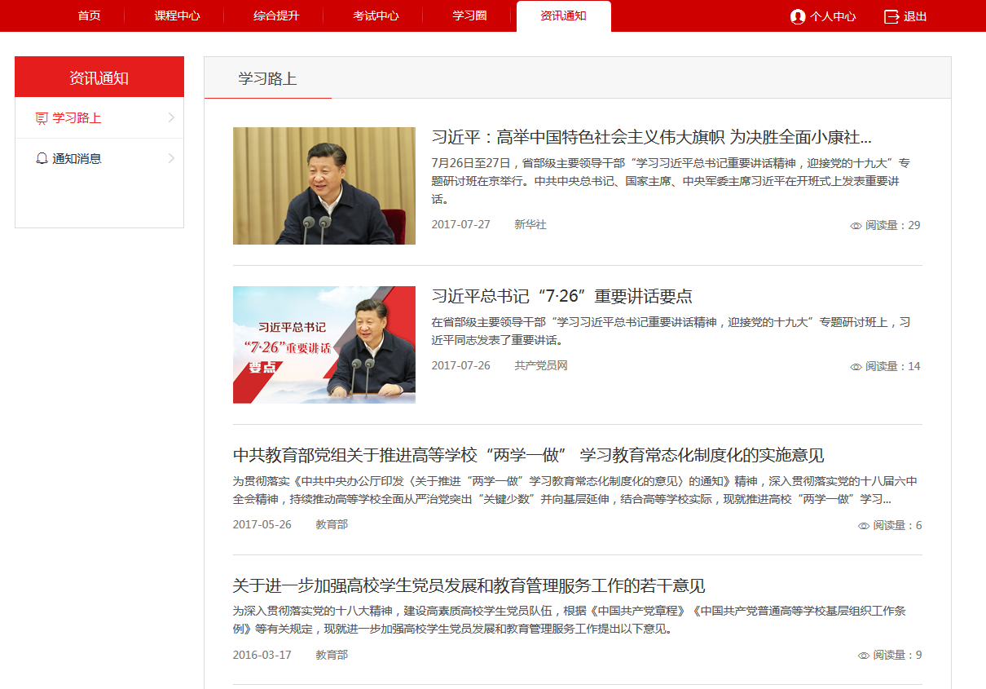
图 8.1

点击资讯标题，进入资讯详细显示页，可查看资讯的详细内容，有附件时可直接下载查看，如图8.2。
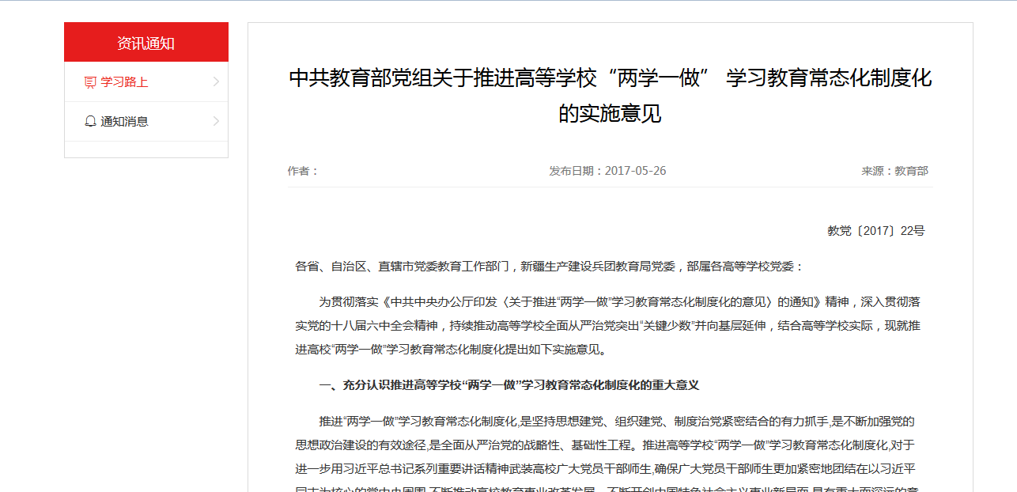
图 8.2

8.2通知消息
与个人中心通知消息一致，以列表的方式显示通知，包含分类、标题、日期、是否阅读等，如图8.3。
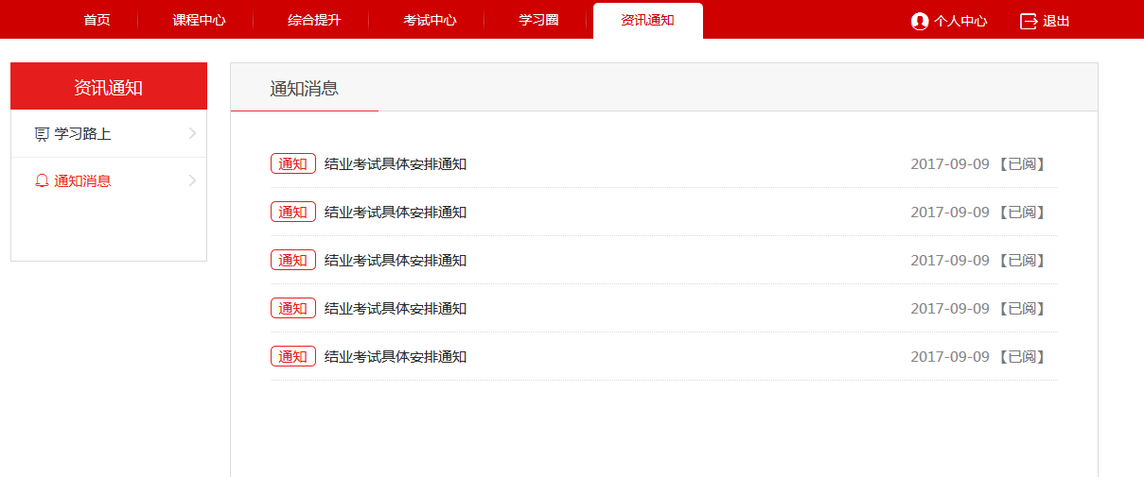
图 8.3

点击同时标题，进入通知详情页面，有附件可直接下载查看，如图8.4。
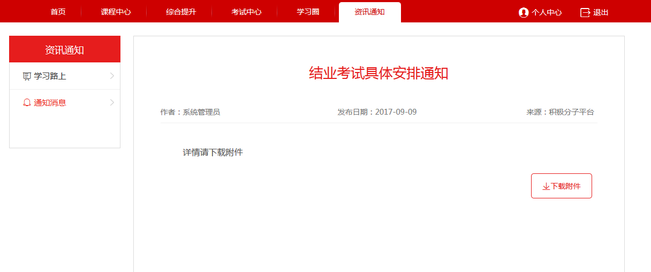
图 8.4

